# 参考资料：

Sublime官网（用于下载一些插件）：

http://www.sublimetext.cn/

Sublime的安装和基本配置（后面它的插件就不用看了，主要是java的插件）：

<https://www.cnblogs.com/wind128/p/4409422.html>

# sublime常用操作

## 通用命令

**Ctrl + Shift + P**  调出命令板（Command Palette）

**Ctrl + `**  调出控制台（Esc退出控制台）

## 编辑命令

**Ctrl + Enter** 在当前行下面新增一行然后跳至该行

**Ctrl + Shift + Enter**  在当前行上面增加一行并跳至该行

**Ctrl + ←/→** 进行逐词移动

**Ctrl + Shift + ←/→**  进行逐词选择

**Ctrl + ↑/↓** 移动当前显示区域

**Ctrl + Shift + ↑/↓**  移动当前行

## 选择命令

**Ctrl + D** 选择当前光标所在的词并高亮该词所有出现的位置，再次 Ctrl + D 选择该词出现的下一个位置，在多重选词的过程中，使用 Ctrl + K 进行跳过，使用 Ctrl + U 进行回退，使用 Esc 退出多重编辑

**Ctrl + Shift + L**  将当前选中区域打散

**Ctrl + J** 把当前选中区域合并为一行

**Ctrl + M**  在起始括号和结尾括号间切换

**Ctrl + Shift + M**  快速选择括号间的内容（容易和搜狗快捷键冲突，可以去后者“属性设置”中修改）

**Ctrl + Shift + J**  快速选择同缩进的内容

**Ctrl + Shift + Space**  快速选择当前作用域（Scope）的内容

## 查找替换

**F3**  跳至当前关键字下一个位置 有时候需要ctrl+f一下将关键字选中

**Shift + F3**  跳到当前关键字上一个位置

**Alt + F3**  选中当前关键字出现的所有位置

**Ctrl + F/H**  进行标准查找/替换，之后：

**Alt + C**  切换大小写敏感（Case-sensitive）模式

**Alt + W**  切换整字匹配（Whole matching）模式

**Alt + R**  切换正则匹配（Regex matching）模式

**Ctrl + Shift + H**  替换当前关键字

**Ctrl + Alt + Enter** 替换所有关键字匹配

**Ctrl + Shift + F**  多文件搜索&替换（需要关闭与搜狗输入法的冲突）

## 跳转命令

**Ctrl + P**  跳转到指定文件，输入文件名后可以：

**@ 符号跳转**  Ctrl + P之后输入@symbol跳转到symbol符号所在的位置

**# 关键字跳转** Ctrl + P之后输入#keyword跳转到keyword所在的位置

**: 行号跳转**  输入:12跳转到文件的第12行。

**Ctrl + R**  跳转到指定符号

**Ctrl + G**  跳转到指定行号

**F12** 跳转到函数定义

## 窗口命令

**Ctrl + Shift + N**  创建一个新窗口

**Ctrl + N**  在当前窗口创建一个新标签

**Ctrl + W**  关闭当前标签，当窗口内没有标签时会关闭该窗口

**Ctrl + Shift + T**  恢复刚刚关闭的标签

## 屏幕命令

**F11**  切换至普通全屏

**Shift + F11**  切换至无干扰全屏

**Alt+Shift+1**  Single 切换至独屏

**Alt+Shift+2**  Columns:2 切换至纵向二栏分屏

**Alt+Shift+3**  Columns:3 切换至纵向三栏分屏

**Alt+Shift+4**  Columns:4 切换至纵向四栏分屏

**Alt+Shift+8**  Rows:2 切换至横向二栏分屏

**Alt+Shift+9**  Rows:3 切换至横向三栏分屏

**Alt+Shift+5**  Grid 切换至四格式分屏

# Sublime插件安装和配置技巧

安装插件：快捷键 Ctrl+Shift+P，install （电脑比较慢的话好像会卡顿）

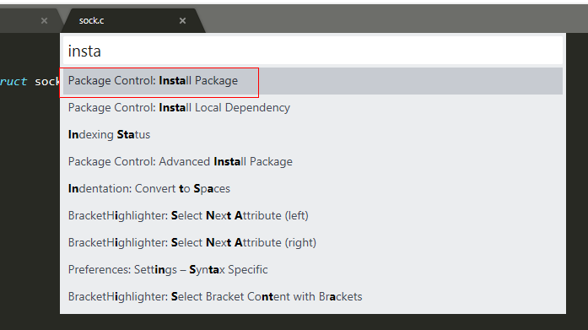

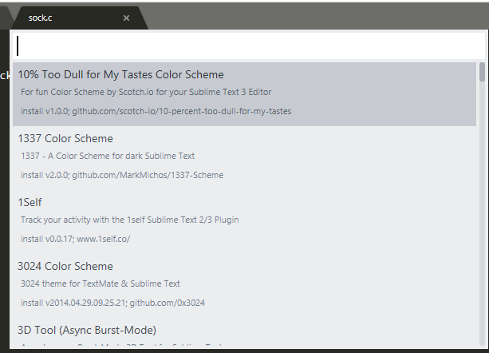

查看插件：Ctrl+Shift+P，在对话框中输入“list”，选择“Package Control:List Packages”。

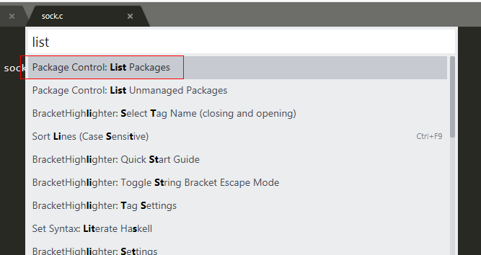

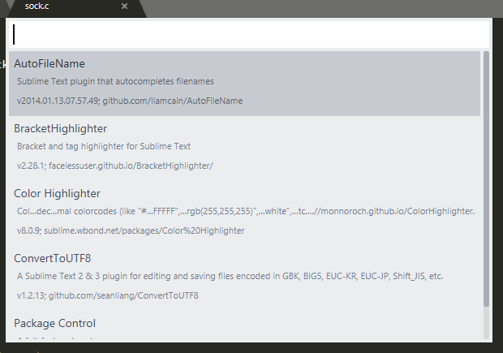

移除插件：Ctrl+Shift+P ，在对话框中输入 remove

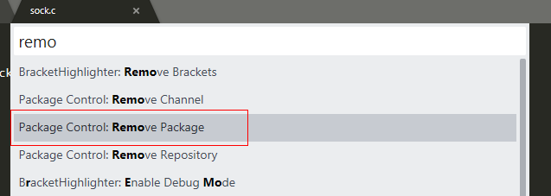

## 选中关键字高亮插件

插件：word highlight

安装完成后，状态栏会有提示，同时，菜单 Preferences -> Package Settings 会看到 WorldorldHighlight 点击 Settings-User,输入如下配置内容（或者直接将左侧的默认配置全部粘贴复制到右侧，然后改对应的字段）

{

"draw_outlined": false,

"color_scope_name": "wordhighlight",

}

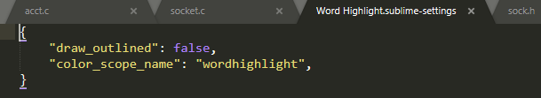

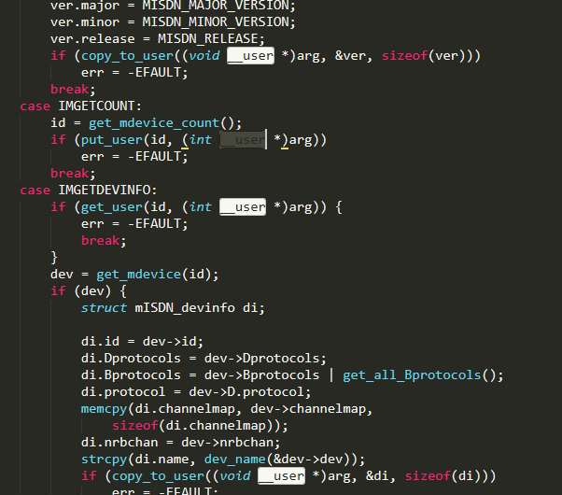

设置之后当双击关键字就是这种效果

扩展效果：（参考 <https://www.pianshen.com/article/6466971316/>）

双击关键字之后，按 ctrl+F2键，标记这个__user的高亮选中，就是标记了这个高亮关键字。然后再按F2键就会出现你标记的这次高亮。如果标记了多个，那么会依次高亮标记的内容

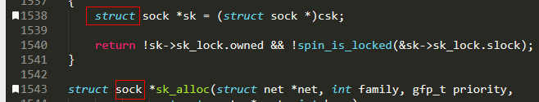

标记了struck 和 sock

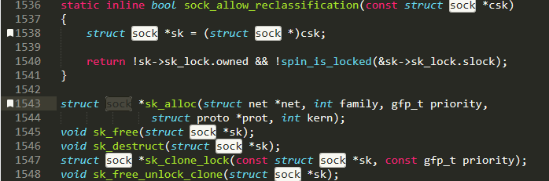

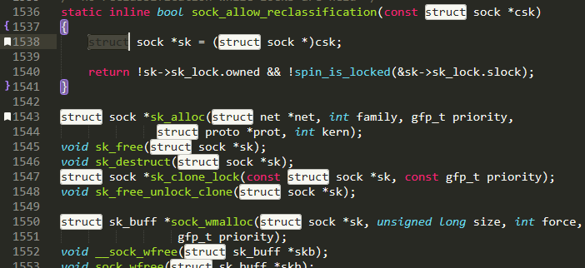

## sublime text3标题栏显示文件完整路径

https://blog.csdn.net/JoeBlackzqq/article/details/79999521

## 回到上一个编辑位置设置

其中一种方法

<https://www.pianshen.com/article/2397919779/>

下面这个方法感觉还可以有一个比较好的默认配置浏览插件 PackageResourceViewer

1. 安装PackageResourceViewer
2. 使用

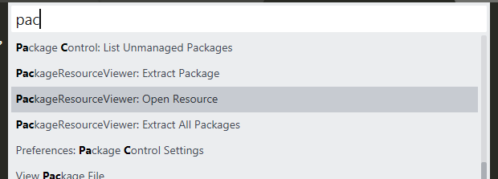

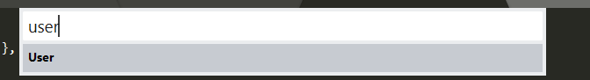

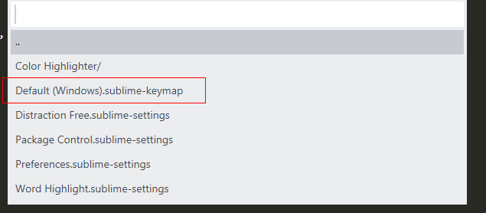

1. 添加如下语句

[

{ "keys": ["alt+left"], "command": "jump_back" },

{ "keys": ["alt+right"], "command": "jump_forward" },

]

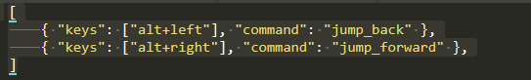

1. 保存，重启sublime

## 跳转到函数或变量定义的一个插件Ctags

虽然在sublime3 中使用F12可以进行大部分定义跳转，但是F12是把定义和引用全部纳入了检索范围导致检索结果可能很多而不方便看。Ctags插件只关注定义的地方。安装及配置参考：

<https://blog.csdn.net/han_cui/article/details/78304649>

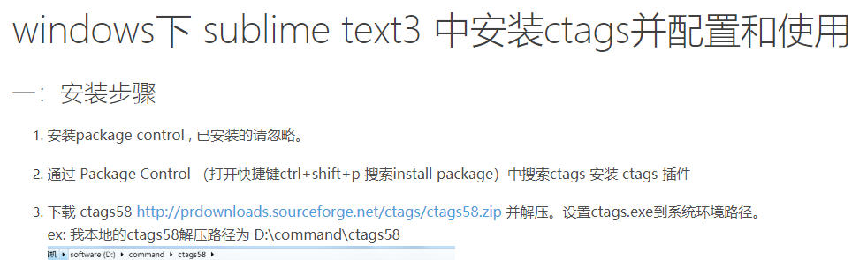

直接看这个地方。注意配置 ctags.exe 路径的时候，可以将default的内容全部copy过来

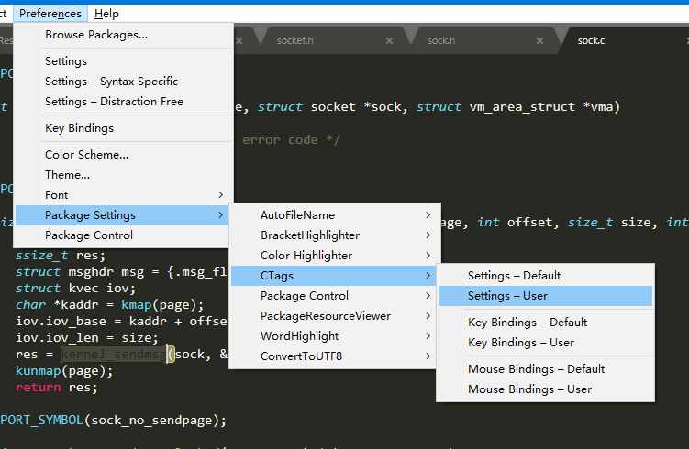

然后 将command的地方改为下载的ctags58安装路径（注意不要有中文或空格）

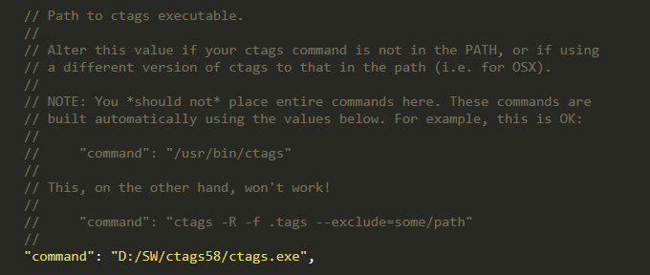

安装完成了，可以选择右键跳转

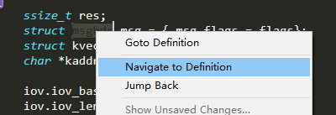

也可以设置快捷键

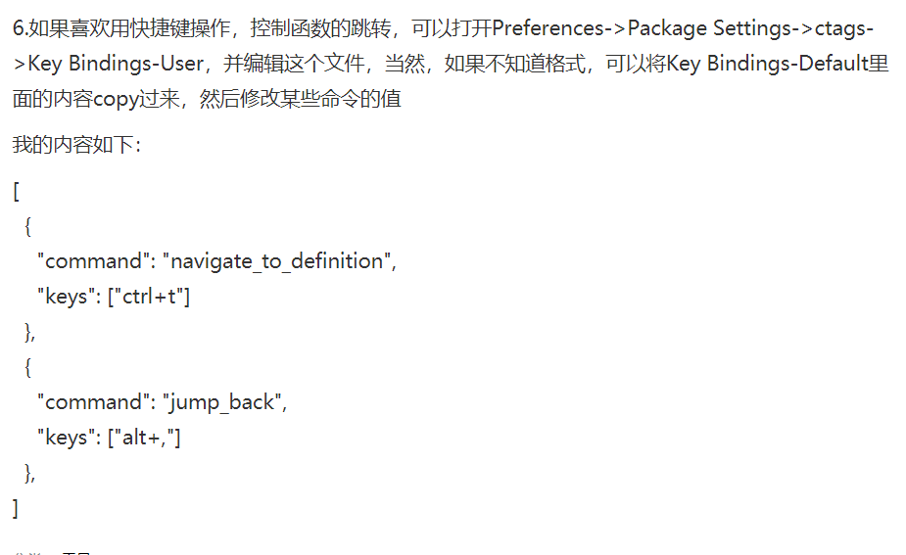

参考 <https://blog.csdn.net/gebigye/article/details/50007917> 这个可以配置成其他快捷键